数据结构课程设计

**仓库管理系统**

目 录

1 需求分析 1

1.1初始化 1

1.2主菜单 1

1.3各项功能 1

1.3.1 增加货物 1

1.3.2 删除货物 1

1.3.3 搜索货物 1

1.3.4 查看货物 1

1.3.5 货物排序 1

1.3.6 退出程序 2

2 系统测试 2

3 系统总结 6

# 1 需求分析

设计一个仓库管理系统，实现“初始化”（n批不同价格电脑入库），“出库”（销售m台价格为p的电脑），“入库”（新到m台价格为p的电脑），“盘点”（电脑的总台数，总金额，最高价，最低价，平均价格）。

具体要求如下：

## 1.1初始化

当程序运行时，显示“欢迎使用仓库管理系统”，提示用户按照序号选项进入相应功能；

## 1.2主菜单

请按任意键继续，进入系统主界面，如下：

===****仓库管理系统===

(1) 增加货物 *

* (2) 删除货物 *

* (3) 搜索货物 *

* (4) 查看货物 *

* (5) 货物排序 *

* (6) 退出程序

请输入数字 以实现对应的功能:

如果输入1-6以外的选择，则显示提示信息“输入无效，只能输入1-6”后，返回主界面。

## 1.3各项功能

### 1.3.1 增加货物

当选择1时，显示“输入增加货物的数量：”，用户输入增加货物的数量后，

依次请输入货物编码，货物名称，货物价格，货物数量。wq增加成功后显示“货物添加成功”，返回主菜单。

### 1.3.2 删除货物

当选择2时，显示“请输入要删除货物的编码:”，如果仓库中不存在货物，则显示“未找到该货物的编码,删除失败 ! ! !”，当仓库存在货物时，则显示“删除成功!”

### 1.3.3 搜索货物

当选择3时，显示“请输入要搜索的货物的名称:”，如果仓库中不存在货物，则显示“该货物不存在! ! !”，当仓库存在货物时，则显示“货物的编码为: ***，货物的名称为：***，货物价格为:***，货物数量为:***”

### 1.3.4 查看货物

当选择4时，将会显示仓库中所有的货物具体信息，如货物编码，货物名称，货物价格，货物数量。

### 1.3.5 货物排序

当选择5时，显示如下子菜单：

1、输入1按价格排序

2、输入2按数量排序

3、输入0可返回菜单

请选择（0-2）：

* 当选择0时，将会按照价格排序，然后返回主菜单。
* 当选择1时，将会按照数量排序，然后返回子菜单
* 当选择2时，将会按照数量排序，然后返回子菜单

### 1.3.6 退出程序

选择6时，显示“感谢您的使用”，然后退出程序

# 2 系统测试

仓库管理系统各个模块测试截图如下：

**1.增加货物**

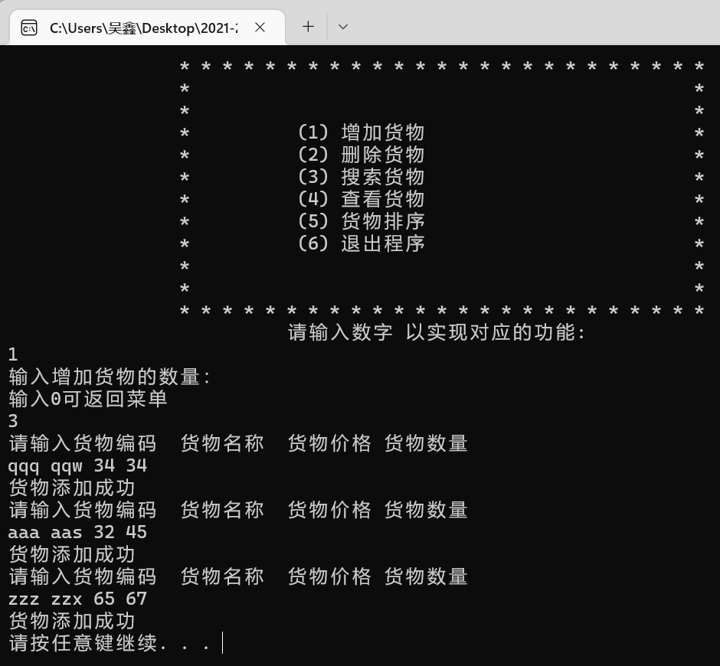

**2.删除货物**

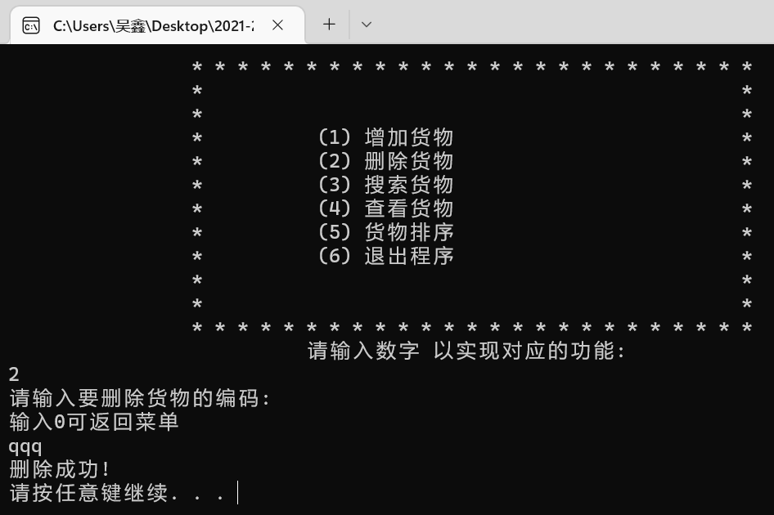

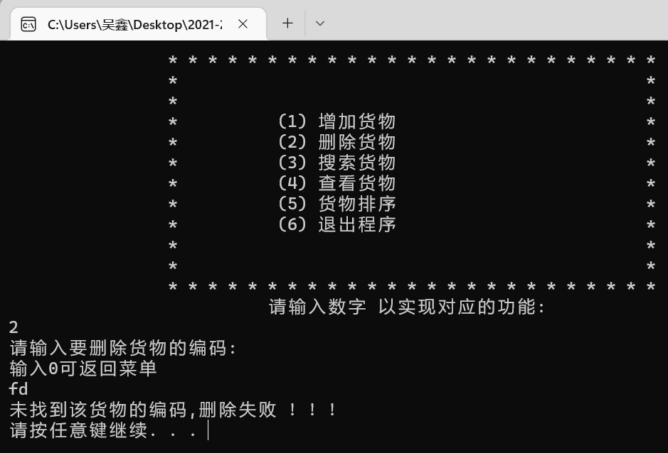

**3.搜索货物**

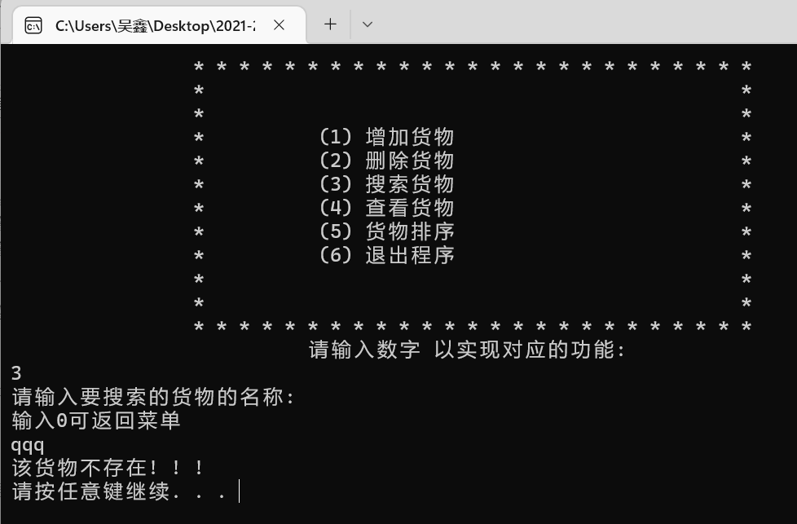

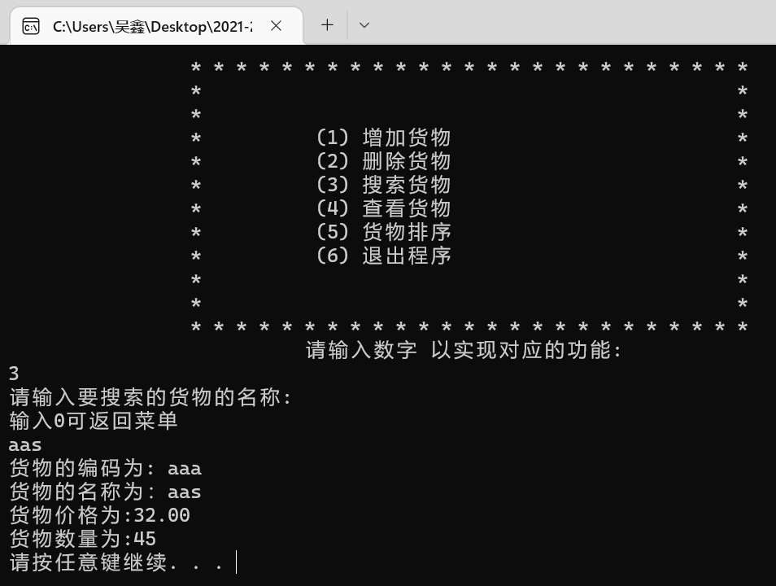

**4.查看货物**

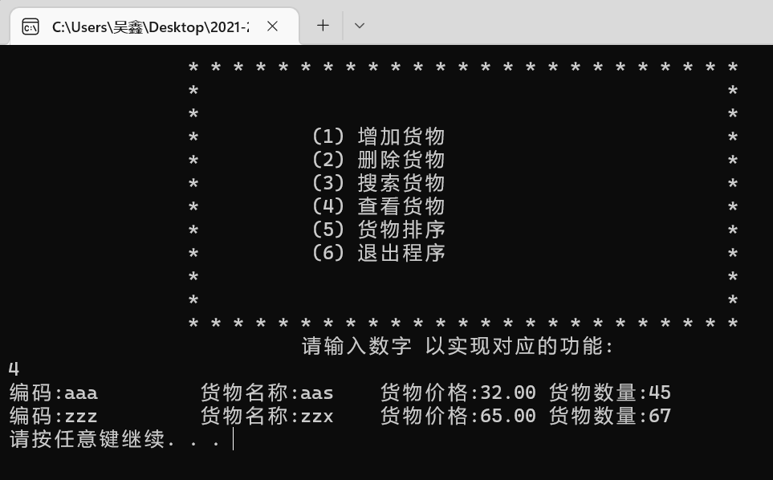

**5.货物排序**

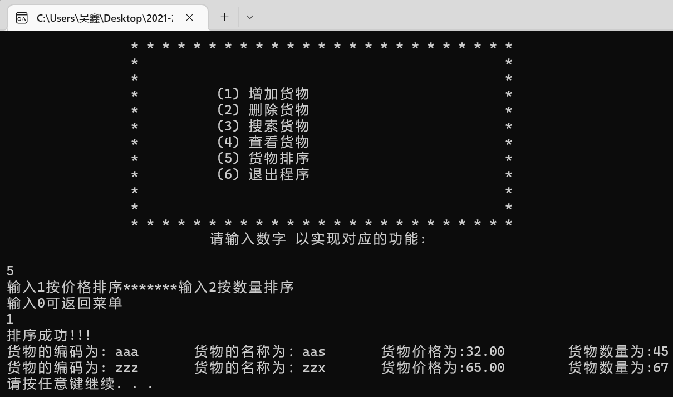

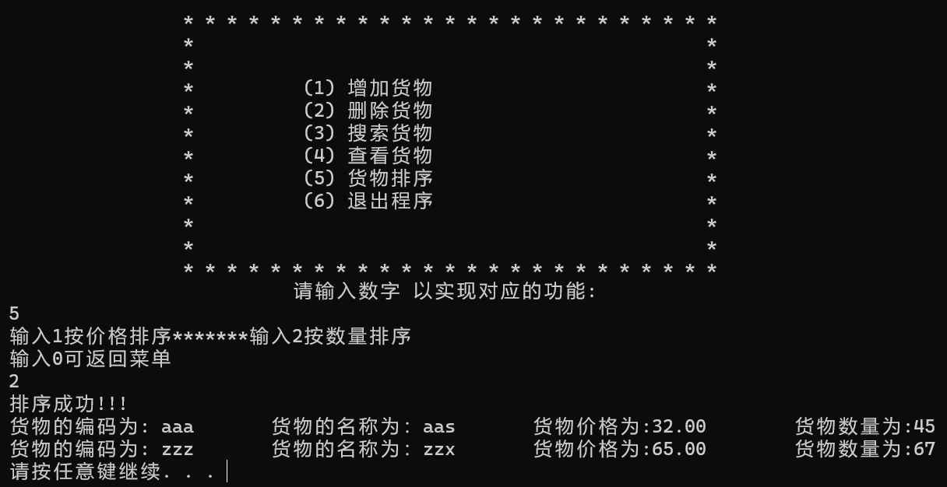

**6.退出程序**

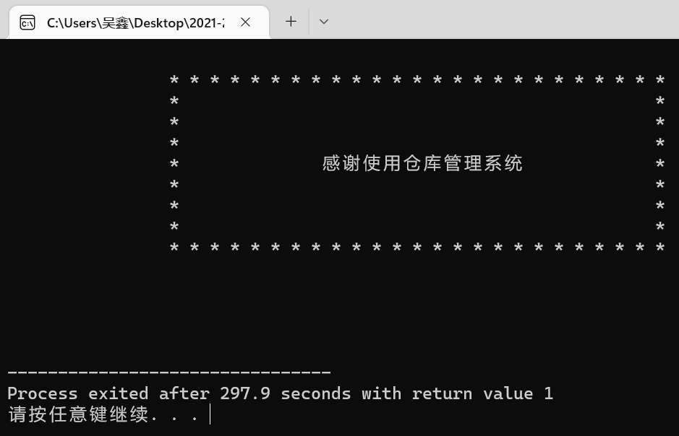

# 3 系统总结

通过这次的课程设计，我们在实践中实现的线性表的使用。尽管在之前的实验中我们也做过类似的实验，但是这次课程设计是将多个实验结合在一起，我觉得对我们来说是一个巨大的考验。这次课程设计，我们选择的题目是仓库管理系统。我们在这个课程设计中主要运用的是线性表，以及链表的储存结构，将数据域和指针域放在一个结构体中，然后数据域中又包括商品名称，数量以及它的编号。这次我们是通过小组内合作的方式来完成这次课程设计的，我们每个人有不同的分工，在每一个模块都有相对应负责的部分，这次小组内我的分工是对课程设计报告的编写。在这次课程设计中，我们也遇到了挺多的问题，我们采用的是在网上参考相关资料，小组内共同讨论这几种方法来解决问题。所谓说金无足赤，人无完人，这次客舍中，我们的作品也还是有一些小问题的，比如说统计商品平均价格功能的缺失，这也体现了我们学习知识的有限，我相信随着更多的学习这些问题，将会在以后被解决。本学期，我觉得数据结构这门课是一门很有意思的课程，在这里面我觉得它相较于C++来说更难，但是它更有意思，在这门课程中教会了我们很多的思维方式。